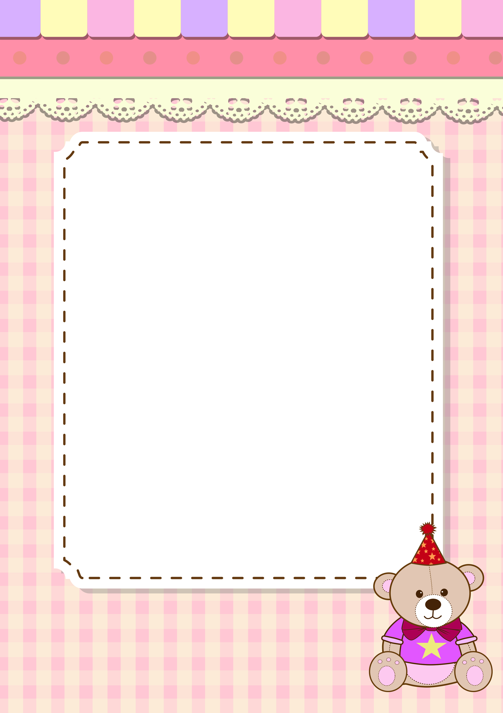

学 校： 龙城小学
课 题 名 称：《提高课堂互动的有效性策 略的研究》
课题主持人 ： 谈晓丹
立 项 时 间： 2013年9月
结 题 时 间： 2014年9月

提高课堂互动的有效性策略的研究
1、问题背景：
随着素质教育改革的深入，以教师为中心，以课堂为中心的局面得到极大的改变。在“交往互动式”的教学设计中，数学课堂教学对师生的互动也越来越重视。交往互动的最终目的是在师生平等的前提下充分发挥学生作为教育主体的积极作用，促使学生形成不依赖、不盲从,一切以客观真理为标准,提高数学的课堂效率，做到“轻负担，高质量”。在这种背景下，我们提出了《提高课堂互动的有效性策略的研究》课题。

2、同类研究现状述评：
国外的学者把师生互动行为放在很重要的地位，国外对师生互动行为的研究，虽然着眼点各不相同，但都是基于全班学生的特性这种内在教学情境而进行的。它们所研究的是师生互动行为，理论性很强。
国内也有很多学者和教师开展这方面的研究，国内师生互动行为的研究，主要见于师生关系的研究之中，它是作为多种师生关系中的一部分而存在的，不是一种师生互动行为的专题研究，且多数都是对师生之间的互动活动的探讨，真正从互动行为的角度的研究还不多见。比较具有特色的是吴康宁等人对课堂互动行为类型的探讨和王家瑾构建的课堂互动行为模型，前者是以互动行为主客体的关系为依据的，直观明了，易于观察，且与我国课堂中的实际情况相符；后者简洁明了，但与动态变化的教学行为相套用，显得呆板而不太切合实际。

提高课堂互动的有效性策略的研究
1.课堂教学：课堂教学是指以班级授课制为表现形式，以培养和发展学生为目的，由相对固定的教师和学生在相对稳定的时间和相对固定的空间内，围绕特定的教学内容进行的教学活动。
师生互动：即在教育教学过程中，师生共同探讨、共同研究，在这一过程中，老师给学生以指点，学生也给老师以启发，相互促进，共同发展。师生互动分为教师与学生个体之间的互动、教师与学生群体的互动；生生互动可分为学生个体之间的互动、学生群体之间的互动、学生个体与学生群体之间的互动共五种类型。

2.师生互动的方式：可分为行为互动、情感互动、认知互动。行为互动是基本的互动形态，指师生在课堂中的行为表现，双方是否积极或者参与学习活动的程度。情感互动是指师生在课堂中的情感投入，双方学习中是否伴随着积极的情感。认知互动是指师生在课堂中所采用的策略，双方思维的活跃程度是通过一些策略来体现的，认知互动能够使学生获取和整合新知识。在一个有效的师生互动过程中，行为、情感、认知的互动是密不可分的。

3.有效性：通过改变当前互动存在的单调形式，丰富互动的内容（认知、情意、行为），提升互动的深度及作用，从而提高教学的效率。有效的师生互动，既要体现课堂教学的指向性，突出重难点，又要有利于学生各种能力的形成。

提高课堂互动的有效性策略的研究
1、通过课题研究，形成一套小学数学互动的教学模式。将行为互动、情感互动、认知互动三者有效的结合起来，在课堂上充分体现教师的主导作用与学生的主体地位。

2、教师在课题研究中，使自己的课堂角色发生变化，从单纯注重知识传授转为比较关注学生的学习方式、学习愿望和学习能力的培养。同时，进行富有创造性的工作，让教师迸发出前所未有的探索、研究热情，形成一支教学能力水平过硬的教师队伍。

3、通过研究使课堂较多地出现师生互动、平等参与的生动局面。学生学习方式开始多样化，乐于探究、主动参与、勤于动手，课堂教学的组织形式也要在一定程度上发生变化，在培养学生合作与交流能力的同时，调动每一个学生的参与意识和学习积极性，逐步形成新的课堂环境。

提高课堂互动的有效性策略的研究

1、新课程实施中课堂互动方式的理论研究
通过文献研究，比较新课程与传统课程中课堂互动的不同要求，探索新课程背景下课堂互动方式的内涵，提炼、概括出与实施新课程相匹配、相一致的师生互动方式的要素和特征。

2、本校教师课堂教学中课堂互动方式存在问题的现状研究
通过观测和调查，对本校教师在课堂教学中互动方式所呈现的问题进行研究，探索改善现状的方式和途径。

3、数学课堂教学中互动方式呈现的案例研究
选择课堂教学中互动方式有效性较高的课堂教学案例，分析、研究从中呈现的特征和规律，总结推广成功经验。

4、促进教师对课堂管理进行变革的研究
针对新课程实施中课堂教学管理中的问题，更新理念，变革管理行为，为师生互动、生生互动的方式的研究提供良好的环境和条件。

提高课堂互动的有效性策略的研究

1、文献资料法：充分查阅资料，借助各种相关的理论和经验，指导课题研究。

2、调查法：通过对教师和学生进行访谈和问卷调查，了解数学课堂教学中师生互动的相关情况。

3、行动研究法：运用行动研究法，改进和总结课堂中师生互动的途径和方法，滚动式推进研究过程。

4、经验总结法：通过各级各类公开课、示范课活动，及时总结、调整和完善；重视资料的积累，按照研究内容写出阶段性研究报告和经验总结。

提高课堂互动的有效性策略的研究

1、准备和启动阶段（2013年9月——2013年10月）
成立课题组，使每位组员了解本课题研究的意义、目标，明确分工，布置任务，并且着手制定各自的实施计划和方案；组织课题组成员进行理论学习。

2、研究实施阶段（2013年11月——2014年6月）
在实施阶段主要是将制定的课题研究的计划和方案落到实处，与教师的日常教学工作结合起来。具体做法如下：
⑴通过听课、教师访谈、学生座谈、问卷调查等形式，调查、发现现阶段数学课堂教学中师生互动主要方式及其优缺点。
⑵课题组成员全面实施课题研究方案，注意实验材料、数据的收集和整理，及时进行阶段性总结，不断完善实施方案。
⑶课题组经常召开课题研究会议，对材料进行分析、研究，对课题进展中的问题及时研究对策，加以改进和调整，保证课题研究能得到顺利的开展。

3、课题总结阶段（2014年6月——2014年8月）
在这一阶段，课题组成员要认真总结，根据自己和同事的实验心得撰写有关师生互动方式的研究总结，同时，学校将采用各种手段，把在数学课堂教学中取得的经验和成果在全校其他学科进行推广。

提高课堂互动的有效性策略的研究

1、阶段性成果
（1）关于小学数学课堂教学中师生互动的思考（论文）
（2）小学数学课堂互动教学的实践与探索（论文）
（3）小学数学课堂教学中的“放”与“收”（论文）
（4）小学课堂教学中师生互动的技巧(论文)
2、最终研究成果
提高课堂互动有效性策略的研究(研究报告）

提高课堂互动的有效性策略的研究

序号 | 成果  类型 | 成果名称 | 效果及作用简述 | 是否发表或获奖
1 | 研究课 | 《认数》 | 学生课堂上充分交流，在生生互动与师生互动中。使枯燥的理论学习变得更加活泼、有趣。 | 否
 | 教后反思 | 《认数》教后反思 | 教学设计三课整合的合理性，学生互动过程中的有哪些提高。 | 否
2 | 研究课 | 《用计算器计算》 | 互动过程中加入流行的“一站到底”等游戏规则。课堂看似热烈确不失条理性。老师要求学生都能很好地落实。 | 否
 | 教后反思 | 《用计算器计算》教后反思 | 学生使用教具进行课堂学习时有效方法的运用 | 否
3 | 研究课 | 《角》复习 | 通过重视“理”，达到“化”，把平时一个个课时所学的知识从新的角度，按新的要求进行梳理，组织练习，沟通新旧知识的联系，通过归纳、总结，最终达到浓缩化，让学生在完善认知结构的过程中温故而知新，发展数学思考，领悟思想方法，提升数学素养。 | 否
 | 教后反思 | 《角》复习教后反思 | 关注有效复习， 追求高效课堂 | 否

认识大数
龙城小学 谈晓丹
教学目标：
1、使学生知道生活中有比万大的数
2、使学生进一步认识计数单位“万、十万、百万、千万和亿”，类推每相邻两个计数单位之间的关系，知道数级、数位。
3、使学生掌握亿以内数的读写法，概括出读写的方法。
教学重难点：
1、认识计数单位“万、十万、百万、千万和亿”

2、亿以内数的读写方法

教学过程：
一、常规积累：
1、 填一填。
10个一是( ) 10个十是( )
10个百是( ) 10个千是( )
2、读一读，并说一说每个数的组成。
2576 4800 5064 7000 10000 3070 4006
3、请大家说一说，在读数和写数时我们需要注意些什么？
从高位起，依次读。中间0读一个，末尾0都不读。
从高位起，依次写。哪一位上一个也没有用0占位。
- 揭示课题。
今天，我们一起来学习比万更大的数。（大数的认识）
呈现资源
马拉松赛跑的总距离是42195米。
10月21日，去花博会参观的人数共有180970人，其中主展区135768人。
地球赤道长度是40079000米。
江苏省的总人口约为78990000人，常州市的总人口为4592000人。
一部长篇小说共有9901057字。
南极到北极的长度是40008千米。

你能把这些数来分分类吗？你这样分的理由是什么？
①没有0的数（0里面怎么分我们待会儿再来讨论 ）。
（1）你能把这两个数写在数位顺序表中吗？
你会读吗？
（2）（42195）说一说它的组成。
135768。
预设：1.13占在万位上。2.各占一位。3.添写“十万位”。
引出新的数位。万位上满十，向前一位（十万位）进1。表示10个一万是十万。以此类推，10个十万是一百万，10个一百万是一千万。
现在请把你刚刚写的数进行修改。并读一读。
练习：2962137。你会读吗？
我们一共认识了8个数位。为了读写方便，我国的计数习惯，从右边起，每四个数位是一级。个位、十位、百位、千位是个级，万位、十万位、百万位、千万位是万级。
你如何准确地读出来呢？①分级，先读万级，再读个级。②万级按个级的方法读再添上一个万字。
小结：没有0的情况下是从高位依次读起。①分级，先读万级，再读个级。②万级按个级的方法读再添上一个万字。
练习，945521、25462546。左边说给右边听

②有0的数怎样来读写呢。
先分级，再看还是按照之前的方法来读和写。请你试着写一写，读一读。
交流，你觉的那些数是最容易读的。
预设：数级末位有0不读。
中间有0的，只读一个0。
练习：
写一写：七十七万、九千零二十四万
读一读：65000000、50050003。
小结：有0的数要怎样读呢？

拓展：99999999再添上1是多少，你会在数位顺序表上写出来吗？
1亿是一个几位数。我们可以说1亿就是几个多少？
1亿有多大。如果说100张纸的厚度是1CM，那么1亿张纸就有10000米。
1亿平方米有3000个龙城小学这么大。

大数的认识教学反思
龙城小学 谈晓丹
大数的认识是在学生掌握万以内数的认识的基础上学习的。生活中大数广泛存在，对大数的认识既是万以内数的认识的巩固和发展，也是学生必须掌握的最基础的数学知识之一。
这一单元的教学，是整个小学阶段整数读写教学的最后一个阶段。通过这个单元的教学，使学生能够正确、迅速地读写多位数，为以后更好地学习整数四则运算打下良好的基础。
在读写大数的教学中，数中有零和数的末尾有零的大数的读写是教学中的一大难点。因为读写的时候，有时写着的0不读出来，有时又要全部读出来，有时有些0要读，有些0不读；写数时，所有的0又都要写下来。写数往往会出现少读、少写或多读、多写的情况。怎样才能较好地解决这个难点呢？教学中，我发现，教师可在学生掌握万以内数的读写的基础上，让学生采取“先分级、再读写”的方法，就能收到较好的教学效果。
所谓“先分级、后读写”，就是按照我国的计数习惯，先将一个多位数从个位起，每4个连续数位分为一级，（最后一个数级不一定能满足4个数位），每个数级依次叫做个级、万级和亿级，然后从高位数级起，按级读，按级写。具体为：读数的时候，先从个位起，每4个数位为一级，划上分数级线，然后从最高位起，逐级依次往下读，每一级的读法是按照个级的数的读法来读，读完一级，就加上这一级的级名“亿”或“万”，每一级中0的读法都与个级中0的读法一样。“先分级，后读数”的方法，可以帮助学生正确地读出中间有0或末尾有0的多位数，减轻了记忆的负担。 写数的时候，从左往右，依次圈出表示级数的“亿”“万”，有时没有“亿”则只圈出“万”，相当于读数时的用竖线分级，然后，从高级到低级，读一级，写一级，一级一级往下读，除了最高一级有效数字前面的空位不用0补足四位外，其余数级里凡是有空位的地方，一律用0来补足四位。“先分级，后写数”能够使学生不多写或不少写0。 教学实践证明，“先分级，后读写”是提高学生正确读写多位数行之有效的方法。学生一旦掌握、熟悉了“先分级，后读写”的方法以后，形式可以从简，有关过程可以省略，读写多位数的速度就会随之提高。

